**65 МЕЖВИДОВОЙ РЕГИОНАЛЬНЫЙ УЧЕБНЫЙ ЦЕНТР (вс)**



**УЧЕБНО-МЕТОДИЧЕСКОЕ ПОСОБИЕ**

ПО ПОДГОТОВКЕ ПО СВЯЗИ

с. Ильинское

2016 год

**УТВЕРЖДАЮ**

**Командир войсковой части 41516**

**полковник**

**А.Барановский**

**«__»_____________2016 год**

**УЧЕБНО-МЕТОДИЧЕСКОЕ ПОСОБИЕ**

ПО ПОДГОТОВКЕ ПО СВЯЗИ

ПОСОБИЕ РАЗРАБОТАЛ

________________________

ПОСОБИЕ ПРОВЕРИЛ

________________________

СОГЛАСОВАНО

НА МЕТОДИЧЕСКОМ СОВЕТЕ

ЦЕНТРА

№______________________

ПРОТОКОЛА И ЧИСЛО

ПРЕДСЕДАТЕЛЬ

МЕТОДИЧЕСКОГО СОВЕТА В/Ч 41516

_________________________

ВОИНСКОЕ ЗВАНИЕ, ПОДПИСЬ, ФАМИЛИЯ

с. Ильинское

2016 год

**Содержание**

1. Введение 4
2. Тема №1, Занятие № 1 5-17
3. Список используемой литературы 16

**Введение**

**ЧАСТЬ ПЕРВАЯ**

**СОВЕРШЕНСТВОВАНИЕ НАЧАЛЬНОЙ ВОЕННОЙ ПОДГОТОВКИ И**

**ОБЩЕВОЙСКОВАЯ ПОДГОТОВКА**

**Задачи обучения**

*Знать* способы и порядок ориентирования на местности без карты;

*Уметь* определять стороны горизонта в различных условиях обстановки; определять направление (азимут) на местности, выдерживать заданное направление и контролировать пройденное расстояние в ходе движения; измерять расстояние на местности.

**Методические указания**

Занятия по военной топографии проводятся на учебно-материальной базе (учебных тактических полях) полигона (учебного центра).

Накануне проведения занятия курсанты должны быть обеспечены офицерскими линейками, карандашами, биноклями, компасами, механическими наручными часами. Кроме этого, на занятиях должен быть комплект специальных плакатов. На занятиях курсантам доводится и показывается на плакатах и местности сущность, способы и порядок ориентирования на местности. Объясняется, что называется ориентиром. Приводятся примеры ориентиров площадных, линейных, точечных. Перечисляются общие правила и способы целеуказания. Разъясняются способы определения сторон горизонта. Объясняются способы измерения углов и определение расстояние на местности. Все указанные измерения, как расстояний, так и угловых величин, выполняются на всех последующих полевых занятиях. Даётся определение понятия о магнитном азимуте и, путём практических действий, показываются курсантам примеры в определений магнитного азимута на местности 3 – 4-ч направлений. Рассказывается порядок обхода непроходимых препятствий, объясняются особенности ориентирования в различных условиях.

Курсанты самостоятельно определяют магнитные азимуты на 3-5 местных предметах (целях), показывают направление, соответствующее указанному азимуту, а также самостоятельно измеряют расстояния различными способами до указанных целей. Осуществляется движение по азимутам в составе отделения.

**ПЕРЕЧЕНЬ ТЕМ И ПРИМЕРНЫЙ РАСЧЕТ ЧАСОВ**

|  |  |  |
| --- | --- | --- |
| Номер темы | Наименование темы | Количество  часов |
| 1 | Штатные средства связи подразделения и порядок их эксплуатации. | 2 |
| **Итого:** |  | **2** |

***ТЕМА 1.*** ***Штатные средства связи подразделения и порядок их эксплуатации***

|  |  |
| --- | --- |
| ***ЗАНЯТИЕ 1.***  **(1 часа)** | **Назначение, тактико-технические характеристики штатных средств связи подразделения. Порядок эксплуатации средств связи подразделения. Правила ведения переговоров по средствам связи. Требования безопасности при эксплуатации средств связи.** |

**.**

***Вопрос №1***: Назначение, тактико-технические характеристики штатных средств связи подразделения.

Связь играет важную роль в общественно-политической и хозяйственной деятельности общества, в управлении государством, в удовлетворении культурно-бытовых и других потребностей населения.

Большое значение она имеет и в военном деле. В армии связь является основным средством, обеспечивающим управление войсками.

Успех современного боя зависит от твердого, непрерывного, устойчивого, оперативного и скрытного управления подразделениями. В этих целях создается система управления, в которой функционально связаны органы управления, пункты управления и система связи.

Связь и непосредственно средства связи играют важную роль в общей системе управления, обеспечивая командирам:

руководство деятельностью подчиненных войск;

согласование взаимных усилий соседей и частей (подразделений) различных родов войск;

передачу сигналов оповещения;

а также руководство всеми видами боевого, технического и тылового обеспечения.

Для обеспечения управления подразделениями применяются: проводные, подвижные, сигнальные и радиосредства связи.

Проводные средства связи в подразделениях обычно применяются при расположении на месте и в обороне.

Для обеспечения проводной связи на узле связи командно-наблюдательного пункта батальона развертывается телефонная станция. В ее состав входят два полевых коммутатора, соединенных между собой кабелем, которые позволяют принять и обслужить до 20 линий.

Основным способом организации проводной связи является направление проводной связи, т. е. - способ организации связи между двумя командирами (штабами), при котором связь осуществляется по проводной линии, развернутой непосредственно между ними. Этот способ требует большого расхода сил и средств проводной связи и больших затрат времени на его организацию.

К штатным средствам связи подразделения относятся: радиостанция Р-159, телефонный аппарат ТА-57, телефонный аппарат ТА-88.

**Радиостанция Р-159:**

**Назначение** - радиостанция широкодиапазонная, ранцевая, переносная, ультрако­ротковолновая, приемопередающая, симплексная, телефонная и теле­графная с частотной модуляцией, с узкополосным телеграфированием, с тональным вызовом, а также с возможностью дистанционного управле­ния в телефонном режиме — предназначается для ведения связи в ра­диосетях с однотипными радиостанциями.

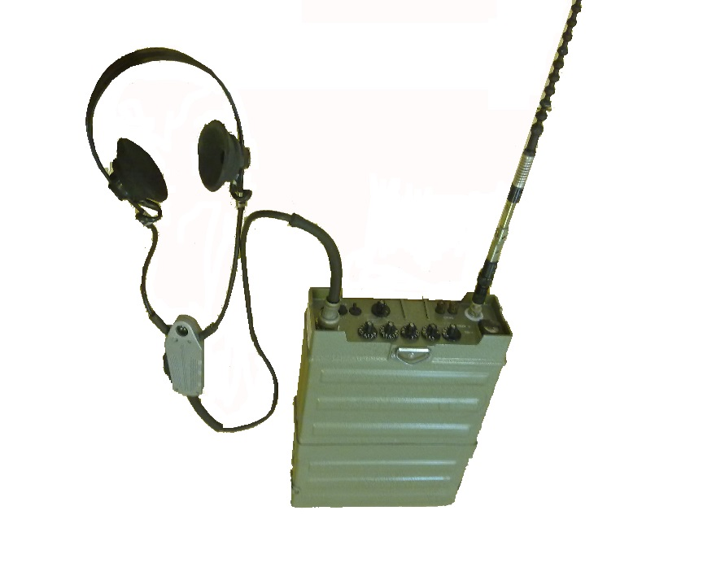

Установка частоты радиостанции с помощью переключателей и ав­томатическая настройка передатчика на антенну обеспечивают вхожде­ние в связь в течение 20—30 с. Вхождение в радиосвязь производится без поиска, а ведение связи — без подстройки, на любой частоте диапа­зона, за исключением пораженных частот (см. таблицу 4), при перепа­де окружающей температуры между корреспондирующими радиостан­циями не более 40 К.

Радиостанция сохраняет работоспособность: в интервале темпера­тур от 233 до 323 К; при повышенной влажности 95 ±2% и температу­ре 308 К; при вибрации до 80 Гц и ускорении до 6 ^.

Радиостанция непроницаема для дождя и допускает авиатранспор­тирование и авиадесантирование парашютным способом в специальном контейнере типа ГК-30.

Радиостанция работоспособна в условиях тряски на ходу автома­шины по разным дорогам со скоростью до 60 км/ч, при переноске ради­стом, а также выдерживает без повреждения все виды транспор­тирования.

Радиостанция Р-159 предназначается для ведения связи на стоян­ке и при переноске ее радистом, а Р-159 с УНЧ — для ведения связи из кабины на ходу и стоянке автомобилей УАЗ-469, ГАЗ-66, ЗИЛ-131.

**Тактико-технические данные**

Диапазон частот: 30-75,999 МГц.

Режим работ: ТЛФ, ТЛФ ПШ, ТЛГ и ДУ.

Электропитание: две пары аккумуляторных батарей 10 КНБН-3,5. Снимается на р/ст напряжение 12 вольт.

Продолжительность работы 3 часов при соотношении прием-передача 5:1. Потребляемый ток при работе станции на передачу -3А.

Дальность связи.

На антенну штырь высотой 1,5 м в диапазоне 30-50 МГц -в ре­жиме ТЛФ - 12 км; ТЛГр - 18 км;

50-75,999 МГц - в режиме ТЛФ - 10 км; ТЛГр - 15 км;

На антенну штырь высотой 2,7 м в диапазоне

30-50 МГц - ТЛФ - 18 км; ТЛГр - 25 км;

50-75,999 МГц - ТЛФ - 12 км; ТЛГр - 20 км.

На антенну бегущей волны длиной 40 м в диапазоне

30-50 МГц - ТЛФ - 35 км; ТЛГр - 50 км;

50-75,999 МГц - ТЛФ - 30 км; ТЛГр - 40 км.

Дистанционное управление обеспечивается до 18 км в диапазо­не 30-50 МГц в режиме ТЛФ и 12 км в диапазоне 50-75,999 МГц в режиме ТЛФ.

При установке антенны штырь 1,5 м на крыше автомобиля даль­ность связи в движении до 10 км, диапазон 30-50 МГц режим ТЛФ, и 8 км в диапазоне 50-75,999 МГц.

Вес р/ст - 11,3 кг.

Электрические характеристики:

Чувствительность приемника:

в ТЛФ режиме - 1,5 мкВ при с/ш =10:1

в ТЛГр режиме - 0,75 мкВ при с/ш = 3:1.

Мощность передатчика 5 Вт в диапазоне 30-50 МГц;

4 Вт в диапазоне 50-75,999 МГц.

**Телефонный аппарат ТА-57**

Телефонный аппарат ТА-57 (Рис.1) предназначается для обес­печения телефонной связи в полевых условиях. Он является аппаратом системы МБ (местной батареи) с индукторным вызовом и может быть включен в станции системы ЦБ (пи­тание аппарата при этом осуществляется от его местной батареи.

Аппарат обеспечивает дистанционное управление радио­станцией.

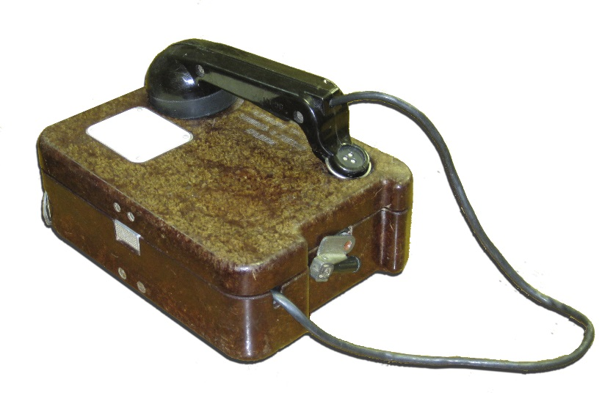

Рис.1. Внешний вид ТА-57.

Аппарат перекрывает затухание 5,5 нп., что обеспечи­вает надежную связь:

— по полевой кабельной линии П-274 М до 44 км;

— по постоянным воздушным линиям с диаметром про­водов 3 мм — 150—250 км.

В аппарате имеется возможность повысить дальность приема на 30—35% путем использования усилителя приема.

Аппарат рассчитан на питание от батареи типа ГБ-10-У-1,3 напряжением 10 В.

Наибольший ток питания составляет 8 мА.

Батарея обеспечивает работу аппарата без ее замены в течение 6 месяцев.

Вес аппарата с источником питания не более 3 кг.

Габариты: 222Х165Х79 мм.

Аппарат при выпуске батареей не комплектуется.

**Телефонный аппарат ТА-88:**

**Предназначен** для обеспечения качественной связью в любое время и в любых экстремальных условиях. 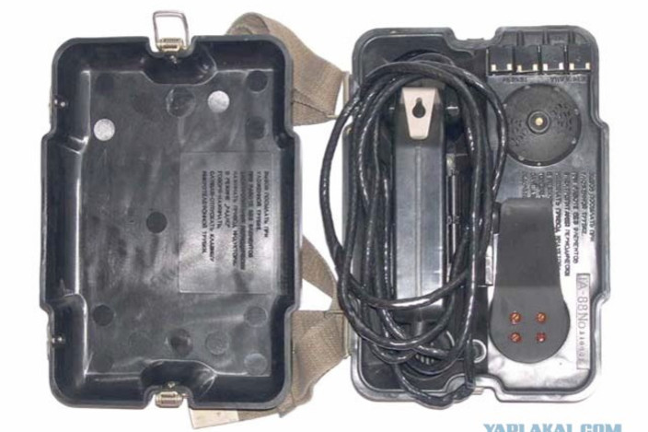Питание аппарата в режиме МБ осуществляется от батареи, состоящей из 6 элементов А-316. При отсутствии батареи питания возможность ведения разговора обеспечивается индуктором нажимного типа. Одного нажатия на клавишу достаточно для ведения разговора в течении 5 сек. При отсутствии или повреждении батареи связь не прервется, причем руки оператора, при пользовании нажимным индуктором, остаются свободными, нажимать клавишу можно и ногой. Не прерывая разговора, оператор способен записывать сообщения.

ТА-88 обеспечивает качественный прием и передачу речи при экстремальном уровне шумов в месте приема. ТА-88 перекрывает затухание 44дБ, что гарантирует надежную связь:   
- по полевым кабельным линиям до 40 км;   
- по воздушным линиям с диаметром проводов 3 мм до 100-200 км.

ТА-88 обеспечивает работоспособность при воздействии ударных нагрузок с ускорением до 147 м/сек. кв., конденсированных осадков (инея и росы),при пониженном атмосферном давлении 12 кПа, после свободного падения с высоты 750 мм, воздействия плесневых грибков, солнечных излучений, динамической пыли (песка), морского тумана.

Наработка на отказ не менее 14000ч. Срок службы 20 лет.

Полевой переносной телефонный аппарат ТА-88 предназначен для работы по двухпроводным и четырех проводным линиям связи в режимах местной батареи (МБ) и центральной батареи (ЦБ). ТА-88 может применяться для дистанционного управления радиостанцией. Возможно параллельное включение в одну линию до четырех аппаратов.   
Для удобства переноски снабжен плечевым ремнем.

**Технические характеристики:**

|  |  |
| --- | --- |
| Наименование параметра | Значение |
| Условия эксплуатации: - температура окружающего воздуха - относительная влажность воздуха | от минус 40 °С до плюс 55 °С  до 98% при температуре +35 °С |
| Масса аппарата | не более 3кг (без батарей) |
| Габариты, мм | 230х165х91 |

***Вопрос №2***: Порядок эксплуатации средств связи подразделения

Перед эксплуатацией средств связи производят подготовку средств связи к её эксплуатации.

Подготовка носимой радиостанции к работе и проверка её работоспособности.

Органы управления радиостанции, расположенные на приемопередатчике, должны быть в исходном состоянии:

* микротумблер ВКЛ. — в выключенном положении;
* переключатель режимов — в положении Тлф;
* переключатель десятков МГц — в положении 3;
* переключатели единиц МГц, сотен кГц, десятков кГц и единиц Гц — в положении 0;
* в радиостанции Р-159 с УНЧ микротумблер ВКЛ. на УЫЧ —выключенном положении.

**Перед включением** радиостанции подключите микротелефонную гарнитуру или микротелефонную трубку, возьмите штыревую 9 тонну за основание, сдвиньте ее звенья по тросу вверх и взведите, для чего возьмите антенну за рычаги обеими руками и большими пальца рук резко нажмите на рычаги наружной стороны, у излома. Взведенную антенну вставьте основанием в антенное гнездо и проверните ее против часовой стрелки до упора, затяните зажимом. При взведении и спуске штыревой антенны не применяйте чрезмерных усилий во избежание ломки рычагов. Не допускайте резких изгибов взведенной антенной. Выньте противовес и разверните его.

* Включите микротумблер ВКЛ. на панели радиостанции и для радиостанции с УНЧ — микротумблер ВКЛ. на панели УНЧ. При исправной радиостанции в головных телефонах гарнитуры появляется характерный шум приемника.
* Нажмите кнопку НАПР, и проверьте по индикаторному микроам­перметру напряжение аккумуляторных батарей. Стрелка микроампер­метра при исправных аккумуляторах должна находиться в пределах за­темненного сектора. Если стрелка находится слева от затемненного сектора, то аккумуляторные батареи подлежат замене на заряженные.
* Установите требуемую частоту переключателями МГц и кГц при работающей радиостанции на приеме.
* Нажмите кнопку НАСТР. и наблюдайте за настройкой приемопере­датчика на антенну по индикаторному микроамперметру.
* Радиостанция будет настроена тогда, когда стрелка индикаторного прибора установится на максимум показания, после чего подержите кнопку нажатой 1—2 с и отпустите ее.

При отрицательных температурах окружающей среды в отдельных радиостанциях возможна не оптимальная настройка. Для проверки точ­ности настройки допускается повторно нажать кнопку НАСТР. Про­верьте работоспособность радиостанции на передачу нажатием тангенты микротелефонной гарнитуры, кнопки ВЫЗОВ по отклонению стрел­ки индикаторного прибора и наличию самопрослушивания сигнала вы­зова.

**Подключение к линии полевых телефонных аппаратов ТА-57 и ТА-88.**

ТА-57 устанавливается, как правило, крышкой кверху, микротелефон укладывается в гнездо на крышке аппарата, при этом разговорная цепь прерывается и в линии (между аппаратом и коммутатором) нельзя подслушать разговоры, ведущиеся в помещении. Там, где подслушивания можно не опасаться, аппарат можно подвесить. При работе в режиме ЦБ аппарат устанавливается только крышкой кверху, т. к. отбой и вызов станции осуществляется укладкой микротеле­фона в гнездо на крышке аппарата. Установка аппарата при эксплуатации на ребро (замком кверху или замком вниз) нежелательна, так как снижается громкость и чувствитель­ность звонка,

Аппарат включается в линию через клеммы Л1:—Л2, а на контрольных телефонных станциях через клеммы Л2-К. Включение аппарата на КТС через клеммы Л1— Л2 катего­рически запрещается, так как в этом случае сильно снизится дальность связи между оконечными—аппаратами.

**Режимы роботы**

**РЕЖИМ ОКОНЕЧНОЙ СТАНЦИИ**

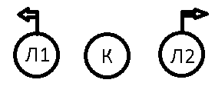

**РЕЖИМ КОНТРОЛЬНОЙ СТАНЦИИ**

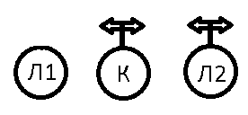

Полевой переносной телефонный аппарат ТА-88 устанавливается на жесткую поверхность с открытой крышкой, при работе по двухпроводным и четырех проводным линиям связи подключается легким полевым кабелем к клемам «передача» и «прием» на корпусе аппарата. ТА-88 может применяться для дистанционного управления радиостанцией. Возможно параллельное включение в одну линию до четырех аппаратов.

Перед включением конец кабеля надо очистить от изо­ляции на длину 15—20 мм, нажать на клемму, вставить до упора в образовавшуюся щель свободный от изоляции конец и отпустить клемму (следить, чтобы при зачистке жилы не разлохматились и чтобы в зажим вошли все жилы кабеля).

Слегка потянуть за провод, для того, чтобы убедиться, что он зажат достаточно надежно. То же сделать со вто­рым проводом.

Проверить, есть ли продувание и связь с коммутатором (послать вызов, попросить послать вызов на аппарат и убедиться, что звонок работает; прове­рить, как слышно без усилителя приема и с усилителем; спросить, как слышат на том конце линии).

Во избежание случайного вырывания кабеля из клеммы рекомендуется закрепить кабель на левую петлю ящика аппарата.

***Вопрос №3***: Правила ведения переговоров по средствам связи.

Ведение переговоров по средствам связи осуществляется при помощи так называемой дисциплины-радиодисциплины.

**Радиодисциплина**

Радиодисциплина - это строгое выполнение правил и требований скрытого управления войсками.

С целью исключить или затруднить противнику возможность ведения разведки и достичь скрытности связи командир должен:

при ведении переговоров по средствам связи соблюдать установлен¬ные правила, применять позывные, кодированные карты, переговорные таблицы; запрещать открытые переговоры по вопросам организации бое¬вых действий.

Открытые переговоры и передачи по средствам связи допускаются при оповещении войск, а в ходе боя - при управлении огнем и передачи команд без раскрытия замысла боевых действий.

Командиры всех степеней должны принимать меры для пресечения нарушения дисциплины связи. Перед каждым включением радиостанции на передачу необходимо убедиться прослушиванием, не ведется ли обмен в радиосети.

Нарушение дисциплины радиосвязи

Лица, допускающие нарушения дисциплины радиосвязи привлекают¬ся к административной ответственности.

Лица, нарушившие правила ведения радиообмена повлёкшее разглашение военной тайны привлекаются к уголовной ответственности в соответ¬ствии с УК РБ.

Классификация нарушений дисциплины радиосвязи:

1. Нарушения 1 категории:

а) открытые переговоры, из которых можно установить: дислокацию, действительное наименование, предназначение и характер решаемых задач, численность и боевой состав, данные о наличии материальной части и боевой техники части;

дислокацию узлов связи и пунктов управления в повседневной работе и на учениях, о перегруппировке и подъеме по тревоге или выхода в запасные районы;

маршруты и цель передвижения войск, железнодорожные станции погрузки и разгрузки;

порядок кодирования топографических карт, ключи к кодировочным машинам и сроки их действия;

технические данные секретной аппаратуры и принцип ее действия;

б) несвоевременная смена радиоданных при смене пунктов управления;

в) Применение таблицы дежурного радиста (ТДР) при передаче секретных сведений;

2. Нарушения 2 категории:

а) открытые переговоры, из которых можно установить: номера войсковых частей и полевых почт;

обобщенные данные и состояние связи пунктов управления, принадлежность позывных радиорелейных узлов связи и должности лиц, а также сроки действия позывных, частот и ключей, принадлежность радиостанции к вооруженным силам, родам войск;

занимаемые должности генералов, офицеров, их звания, фамилии.

б) передача маскирующей радиограммы, отличающей оперативной;

в) передача некодированных условных обозначений корреспондентов и должностных лиц;

г) переговоры частного характера, независимо от того, ведутся по таблице дежурного радиста (ТРД) или открыто;

д) применение телефонно-телеграфных позывных узлов связи и рабо¬та в период радиомолчания;

е) одновременная работа новыми и старыми позывными;

ж) закономерная нумерация радиограмм, исходящих из одного узла связи.

3. Нарушения 3 категории:

передача некодированных номиналов частот, номеров радиосетей и радионаправлений, серий радиограмм и времени очередных сеансов; несвоевременная смена радиоданных;

применение особых радиограмм, открытого текста, вместо служебно¬го кода;

невыполнение требований главной радиостанции по вопросам обеспечения установленного порядка;

работа искаженным позывным, характерная особенность передачи на ключе, систематическое нажатие на ключе, продувание в микрофон перед вызовом, сокращенная передача цифр;

работа передатчика на частоте, отличающегося ОТ заданного номина¬ла сверх установленных норм стабилизации;

искажение формы сигнала на выходе передатчика;

совпадение или опережение времени по сравнению с временем, указанным в заголовке;

многократное повторение кодовых выражений и служебных знаков, передача произвольных знаков, систематическое нажимание на ключ продувание в микрофон перед вызовом;

пользоваться для связи запрещенными частотами;

плохое качество передачи радиотелеграфиста, вызывающее задержку

в радиообмене и снижение оперативности радиообмена; невыполнение нормативов по установлению радиосвязи; передача времени очередных сеансов радиосвязи.

Командиры всех степеней должны принимать меры для пресечения нарушения дисциплины связи.

***Вопрос №4***: Требования безопасности при эксплуатации средств связи.

Все лица, обслуживающие радиостанции, обязаны соблюдать меры безопасности. К эксплуатации и проведению работ по техническому обслуживанию радиостанции допускается личный состав, имеющий твердые практически е навыки в ее эксплуатации, обслуживании, знающий соответствующие правила мер безопасности при работе с контрольно-измеритель­ными при борами.

Особенно аккуратно следует обращаться с аккумуляторами и батареями питания. Перед включением радиостанции обслуживающий персонал обязан проверить надежность крепления аккумуляторных батарей в отсеке. При замене аккумуляторных батарей соблюдать правила их подключения. В противном случае может выйти из строя радиостанция. Категорически запрещается подключение источников питания при включенной радиостан­ции! Устранение неисправностей в аппаратуре производить только при выключенных источниках питания. Без надобности нельзя открывать пробки банок, срывать защитную оболочку с батареи и разбивать ее, а также разбирать и замыкать накоротко батарею. Запрещается нагревать батарею свыше 500 С. Категорически запрещается подключение аккумуляторных батарей в обратной полярности!

При выполнении профилактики аккумуляторных батарей категорически запрещается:

курить и зажигать огонь в помещениях АЗС (аккумуляторная заряд­ная станция);

приготавливать и производить заливку электролита без защитных очков, защитной одежды, резиновых перчаток;

замыкать полюса батареи и оставлять инструмент, металлические детали па батареях.

Эксплуатируя радиостанции, важно следить, чтобы кабели и шланги не имели оголенных проводов. Ленточная и штыревая антенны обладают большой упругостью, поэтому при их развертывании и свертывании необходимо соблюдать осторожность, чтобы не поранить себя и окружающих.

При эксплуатации радиостанций зимой не следует допускать предварительного (до начала работы) охлаждения аккумуляторной батареи. Для увеличения продолжительности работы радиостанции при температурах ниже -100 С рекомендуется размещать блок питания под верхней одеждой, при этом приемопередатчик надо соединить с батареей через переходной кабель, оберегать внешние детали и элементы комплекта (переключатели, фишки, гарнитуры) и попадания влаги и обмерзания, не допускать крутых перегибов кабеля питания к блоку питания и микротелефонной гарнитуры, не ставить станцию непосредственно на снег и лед, не допускать ее вмер­зания, пользоваться в качестве подстилки подручными средствами. Для сохранения радиостанций и их работоспособности необходимо после окончания работы извлечь аккумуляторную батарею из отсека станции и поста­вить ее на хранение согласно инструкции по эксплуатации аккумуляторов. Содержать станцию в чистоте, оберегая ее от резких толчков, ударов и падения. Не допускать попадания воды внутрь корпуса. После работы в условиях сырой погоды просушить радиостанцию в сухом, хорошо провет­риваемом помещении.

Необходимо проводить систематический внешний осмотр, при обнаружении неисправности своевременно сдавать станцию в ремонт, периодически проверять основные технические характеристики.

**Список используемых источников**

1. Сборник единых нормативов и учебных задач для сухопутных войск связи.
2. Учебник сержанта сухопутных войск связи.
3. Руководство по эксплуатации радиостанции Р-159
4. Руководство по эксплуатации телефонного аппарата ТА-57
5. Руководство по эксплуатации телефонного аппарата ТА-88